ESTUDO TÉCNICO PRELIMINAR

CONSTRUÇÃO DE UM PARQUE LINEAR

LOCALIZADO NO CENTRO POLIESPORTIVO

2025

- Informações Básicas
Este documento refere-se à fase inicial do planejamento e apresenta os estudos preliminares necessários para viabilizar a implantação urbanística voltada à construção de um Parque Linear, a ser implantado na área do Centro Poliesportivo Arlindo Paulino Vaz, no município de Ribeirão Grande – SP.
O principal objetivo do projeto é desenvolver uma infraestrutura que promova benefícios ambientais, paisagísticos e recreativos, contribuindo para o estímulo ao turismo local e a valorização do espaço urbano.
A intervenção será realizada em terreno de propriedade da Prefeitura Municipal, e compreenderá a execução de diversas estruturas, tais como:
- Pavimentação ecológica com blocos intertravados;
- Estruturas de acesso, passarelas e guarda-corpos, todos confeccionados em madeira tratada em autoclave;
- Sistema de iluminação pública por meio de luminárias em tecnologia LED;
- Mobiliário urbano composto por bancos em concreto pré-fabricado e lixeiras seletivas.
Este estudo visa identificar as exigências técnicas e operacionais associadas à implantação do parque, considerando as condições geológicas, ambientais e de infraestrutura pré-existente no local. Adicionalmente, será conduzida uma análise comparativa das alternativas tecnológicas disponíveis no mercado, com o intuito de selecionar as soluções construtivas mais adequadas, que atendam aos critérios de eficiência, sustentabilidade e conformidade com as normas ambientais, urbanísticas e demais regulamentações aplicáveis às obras públicas.

- Descrição da Necessidade de intervenção
A intervenção proposta tem como objetivo a requalificação e valorização do espaço urbano por meio da implantação de um Parque Linear, visando proporcionar benefícios ambientais, paisagísticos e sociais à população local. A obra busca integrar áreas verdes ao tecido urbano, ampliando as opções de lazer, promovendo a recuperação ambiental da área e incentivando a utilização sustentável do espaço público.
Além disso, a implantação do parque atenderá à necessidade de criação de infraestruturas adequadas para convivência, recreação e circulação de pedestres, contribuindo para o fortalecimento da identidade local e para o desenvolvimento do turismo no município.

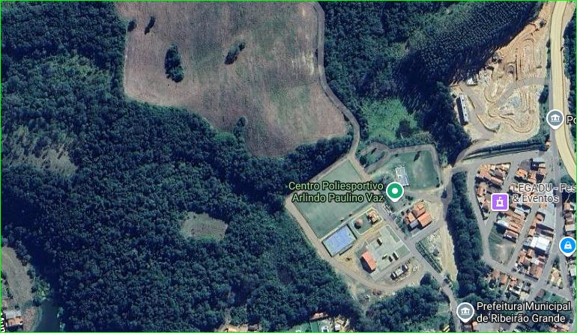
Figura 1 – Vista parcial do local de instalação

- Área Requisitante
A unidade requisitante do presente Estudo Técnico Preliminar é a Coordenadoria de Obras, Engenharia e Fiscalização.

- Levantamento da tipologia
Considerando as necessidades identificadas neste estudo e as técnicas construtivas disponíveis para a implantação do Parque Linear, foi realizada uma análise de viabilidade com base em referências técnicas e pesquisa de mercado. A proposta contempla a utilização de materiais sustentáveis e soluções compatíveis com o objetivo ambiental e paisagístico do projeto, como pavimentação ecológica, estruturas em madeira tratada, mobiliário urbano e iluminação LED.
Com base nesse levantamento, será elaborada uma planilha orçamentária contendo os valores unitários estimados para todos os materiais, equipamentos e serviços necessários à execução da obra.
Adicionalmente, considerando a natureza integrada da intervenção e com o objetivo de garantir maior controle sobre prazos, qualidade e compatibilização entre etapas, a execução será contratada na modalidade de empreitada por preço global, compreendendo o fornecimento de todos os materiais, equipamentos e serviços de mão de obra necessários à completa implantação do Parque Linear. Dessa forma, o orçamento técnico contemplará integralmente os custos da execução para as etapas construtivas.

- Estimativa da Quantidade
As quantidades dos materiais a serem requisitados, foram definidas a partir do levantamento de quantitativos realizado através do projeto e memória de cálculo, anexo ao processo.

- Estimativa do Valor da Contratação
Estima-se o valor total desta licitação em R$ 1.193.040,77 (Um milhão, cento e noventa e três mil, quarenta reais e setenta e sete centavos).
Os valores foram obtidos através do Boletim referencial de Custos - CDHU 197- S/D. É valido ressaltar que o valor é apenas uma estimativa de custo e o valor real será compactuado após o processo licitatório.

- Declaração da Viabilidade da execução
As experiências anteriores indicam que a contratação apresenta viabilidade e alta probabilidade de alcance dos resultados pretendidos. A Prefeitura Municipal não possui em seu quadro de servidores profissionais habilitados, em quantitativo suficiente, para a execução dos serviços em questão, de modo que para suprir tal necessidade torna- se imprescindível a contratação de serviços especializados, para atendimento da demanda exarada.

- Do acompanhamento e responsabilidade técnica
O responsável técnico para acompanhamento na execução contratual pela Prefeitura será o Sr. Rodrigo de Araújo, Engenheiro Civil, CREA/SP 5070984787.

Realizadas as tarefas pertinentes ao ETP, encaminho o documento solicitando ciência e aprovação para posterior elaboração de aquisição de insumos.

Esta equipe de planejamento declara VIÁVEL esta contratação com base neste Estudo Técnico Preliminar:

Ribeirão Grande, 25 de junho de 2025.

Rodrigo de Araujo
Engenheiro Civil
CREA/SP: 5070984787

Aprovo o presente Estudo Técnico Preliminar e solicito andamento ao processo de contratação sugerido neste documento:

Robson Alex Gomes
Diretor do Departamento de Governo e Infraestrutura

